PETEEEEEEEK, 27. 3.
MAT – DENAR
Razlaga:
Denarni zneski so lahko zapisani na različne načine. Primer:

15 € in 20c napišemo takole 15,20 €
13 € in 6c = 13,06 € in obratno:

4, 15 € = 4 € in 15c
50,05 € = 50 € in 5c
Kar je na levi strani pred decimalno vejico so evri, kar pa na desni, pa centi.

Poišči, kaj spada skupaj.
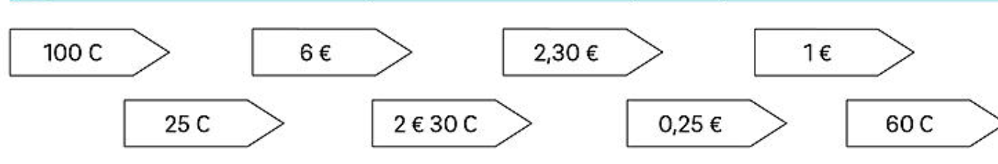

POVADI V ZVEZEK – Vaja

2, 60 €= 2€ 60c 100,99€ =
34, 10€= 3,80€ =
70, 02€= 70,95€ =

- Reši naloge v DZ str. 29
- Z denarjem se lahko poigraš spet na internetu na spodnji povezavi. Če se še nisi preizkusil v igri Vrni denar, se je loti danes.

https://interaktivne-vaje.si/matematika/merske_enote/merske_enote_denar.html

Ideja: Igraj se trgovino. Če si včeraj prodajal igrače, danes prodajaj orodje, les, izdelke, risbe, knjige,…postavi ceno, kupuj, plačuj, vračaj denar, uživaj

SPO – Z UŠESOM SLIŠIM
Najprej preveri svoje zapisane odgovore na vprašanja:
1. Zvok nastane pri tresenju, premikanju, udarjanju, pihanju,…
2. Tišina je, ko vse miruje, ni zvoka.
3. Zvok se širi po zraku v vse smeri.
4. Zvok zaznamo s čutilom za zvok – ušesi.
5. Zvočila: pes, udarno kladivo, zvon, motor,…

Tokrat se boste igrali igo Lov za zvoki. V razpredelnico sem vam zapisala primere zvokov, ki jih lahko slišiš znotraj ali zunaj stanovanja.
Do ponedeljka, 30. 3., mi po elektronski pošti pošlji, kako si bil-a uspešen-a, če si slišal-a vse zvoke/katerih ne. Zmaga tisti, ki prvi sliši vse V ponedeljek vam sporočim rezultate tekme.
Zvok letala /helikopterja | Brnenje hladilnika | Pečica
Sesalec | Hupa avtomobila | Smeh
Veter | Ropot žoge | Ropot pribora
Vlak | Škripanje vrat | Tuš
Trganje papirja | Smrčanje | SMS zvok telefona

Preberi in oglej si slike v U na strani 37. Posebno pozornost posveti povzetku z zelenim okvirčkom. To je pomembno.
Za raziskovalce predlagam poskus (v okvirčku z rokico).
Odgovori na naslednja vprašanja. Odgovore v celih povedih zapiši v zvezek.
1. Po katerih snoveh se širi zvok?
2. Katere snovi zvok zadušijo?
3. Kako po zvoku veš, kako daleč je vozeči se avto? Nadaljuj poved: Čim glasnejši je, tem…
4. Kako se imenuje čutilo za zvok?
5. Poimenuj dele ušesa. Nariši uho in zapiši dele.

Na spodnjem posnetku si lahko pogledaš posnetek KAKO POTUJE ZVOK DO MOŽGANOV. Za tvojo predstavo bo dovolj, če pogledaš samo PRVO MINUTO.
https://www.youtube.com/watch?v=wgesT9nJXI0
Že dolgo vam nisem zastavila nagradnega vprašanja: Kako se imenujejo najmanjše kosti v našem telesu? Namig: le te se nahajajo v ušesu.

SLJ – LJUBKOVALNICE
V DZ na str. 33/5. naloga si oglej strip. Ugotovil-a boš, da se osebe kličejo z ljubkovalnicami.
Razmisli, s kakšnimi ljubkovalnicami se kličete v tvoji družini.
Ampak, ali je raba ljubkovalnice vedno primerna? Oglej si spodnji strip. V katerem primeru raba ljubkovalnice ni primerna?
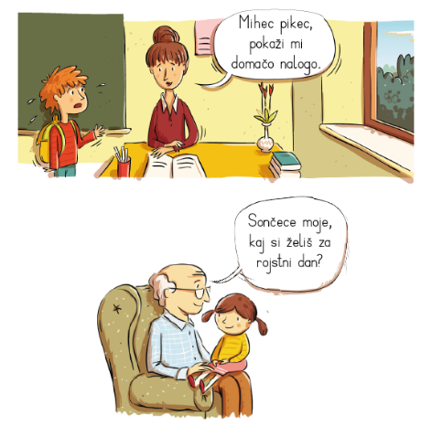
Odgovori in reši naloge v DZ str. 33, nal. 6, 7, 8, 9.

ŠPO- HOJA PO STOPNICAH – si že kdaj za spremembo poskušal-a po stopnicah hoditi vzvratno ali bočno – poskusi boš videl-a, da je kar težko.

GUM –
- Ti je uspelo rešiti miselni vzorec? Rešitve so take: Peter – violina, dedek – fagot, račka – oboa, ptica – flavta, mačka – klarinet, volk – rog, lovci - pavke
- Danes pa nariši svoj najljubši del iz glasbene pravljice Peter in volk.
- Lahko tudi zaplešeš ob glasbi – ponovnem poslušanju. Pozorno poslušaj. Zapleši samo na Petrovo melodijo. Lahko pa si izmisliš različne plese za posamezne osebe/živali v poslušani skladbi.

Za konec z moje strani še to: Čeprav sem učiteljica, si lastim pravico, da vam ljubkovalno rečem: »Srčki moji, imejte se lepo. Pazite nase!« ;)
Ne pozabite hiteti za skritim zakladom. Pričakujem vaše naloge in se beremo v ponedeljek.
Ideja naše knjižničarke:
Hans Christian Andersen: DEKLICA Z VŽIGALICAMI

http://www.epravljice.si/deklica-z-vzigalicami.html

Preberi knjigo in ilustriraj najljubši odlomek. Prebrana knjiga se ti lahko šteje za bralno značko.
Lep pozdrav,
Knjižničarka Polona

OPB IDEJE UČITELJICE ELENE ZA POPOLDANSKI ČAS
- ŠPORTNO RAČUNANJE
Starš naj ti bere števila. Poskoči na desni nogi, kadar je število večje od 10. Poskoči na levi nogi, kadar je število manjše od deset. Kadar je število oz. rezultat enak 10 poskoči z obema nogama.
5, 16, 2, 8, 20, 19,6, 0, 10, 22, 4, 9, 13, 18, 10, 29, 45, 9, 69, 3, 16, 2, 18, 10, 4, 7, 15 10
- TRI V VRSTO
Igro se lahko igraš na vrtu ali v hiši. Če igraš zunaj, s palicami oblikuj mrežo. V bližini poišči 10 predmetov (npr. 5 kamnov in 5 vejic). S soigralcem se dogovorita, kdo bo igral s kamni in kdo z vejicami. Zatem izmenično postavljata kamne in vejice na prosta polja na igralni površini. Zmaga tisti, ki prvi tri svoje predmete postavi v vrsto na igralnem polju, in to vodoravno, navpično ali diagonalno. Ne pozabi, predmete moraš razporejati tako, da hkrati oviraš soigralca pri njegovih poskusih. Če ne tebi ne soigralcu ne uspe postaviti treh svojih predmetov vrsto, je igra neodločena.
Spodaj imaš še nekaj idej za izdelavo igre.
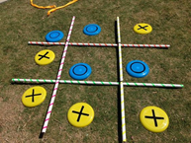
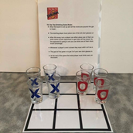

3. NAREDI VAJE ZA MOČ

